Was fressen unsere Vögel in Finkenberg?
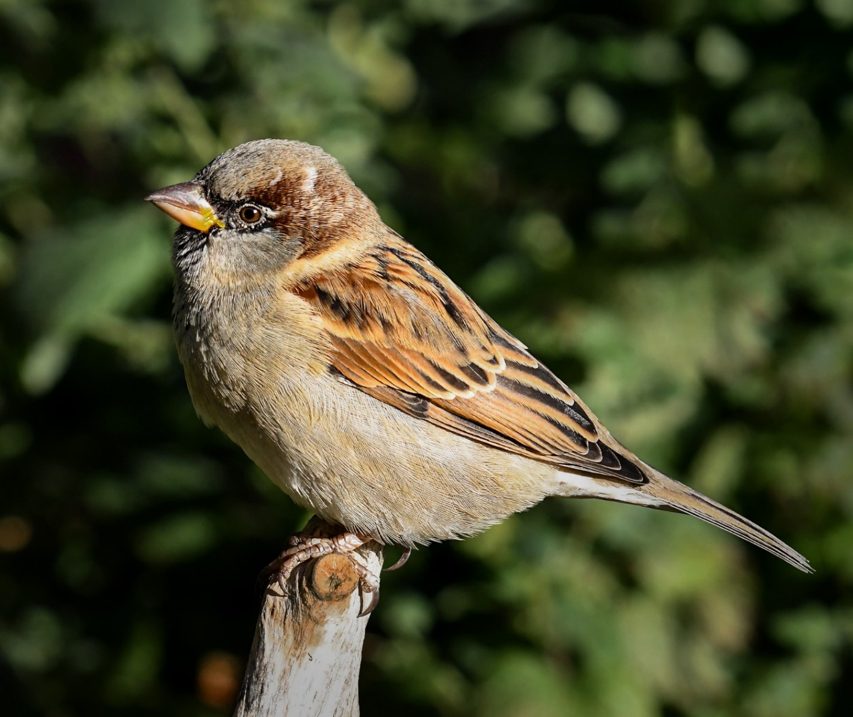
Der Schnabel eines Vogels ist so geformt, dass er sein Lieblingsfutter am besten fressen kann.
Die Schnäbel eines Haussperlings (Spatz) und eines Stieglitz sind sehr dick und kräftig. Das liegt daran, dass sie Samen- und Körnerfresser sind. Sie essen zum Beispiel gerne Sonnenblumenkerne, Körner, Buchweizen oder auch Nüsse.
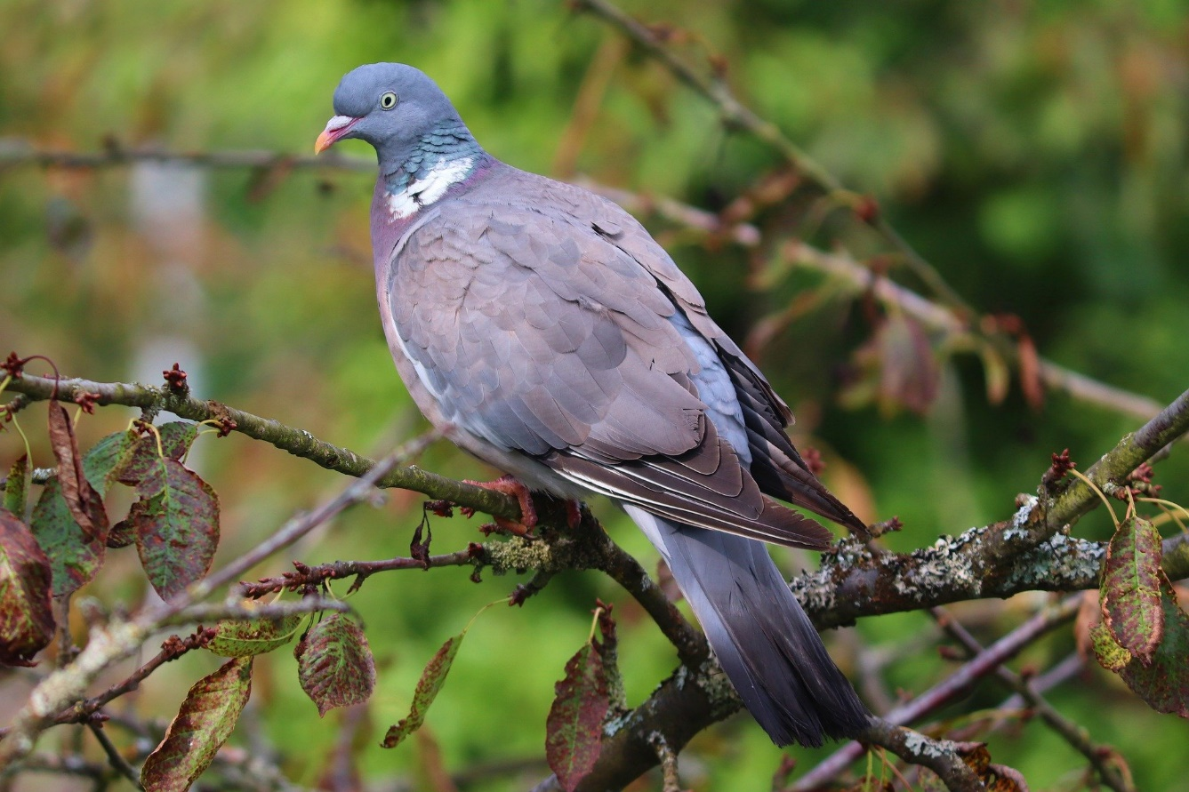
Auch Halsbandsittiche und Tauben sind Samen- und Körnerfresser. Bei Tauben ist aber besonders, dass sie die Körner nicht knacken, sondern komplett verschlucken. Deswegen sieht ihr Schnabel auch nicht typisch für einen Körnerfresser aus.
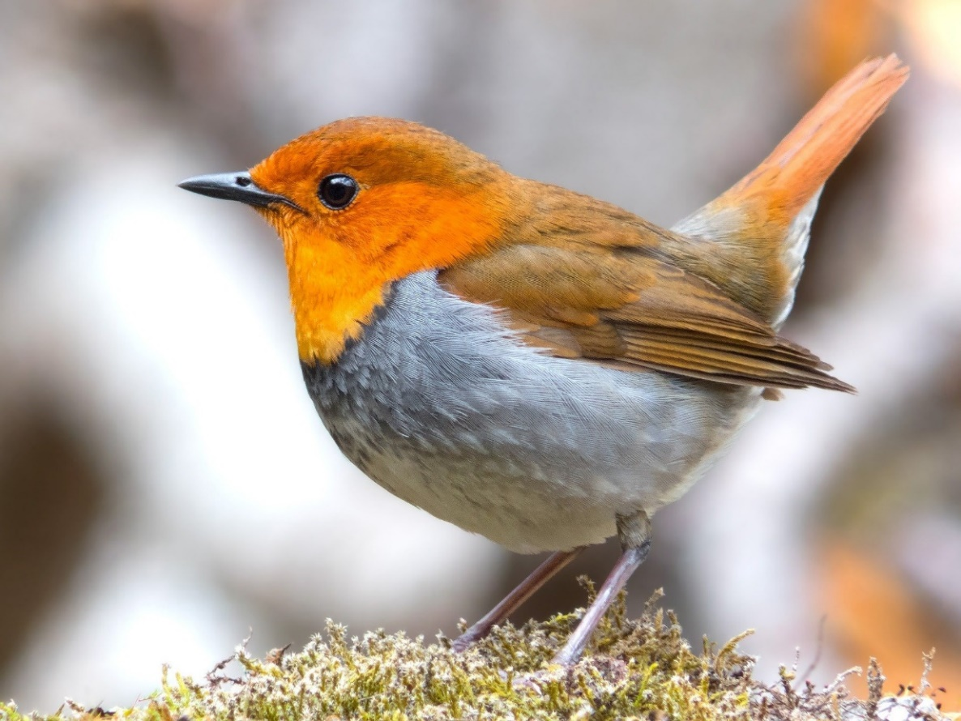
Es gibt auch Vögel, die einen dünnen und spitzen Schnabel haben. Mit dem dünnen Schnabel können sie Würmer sehr gut aus der Erde ziehen, aber nicht so gut Nüsse knacken. Diese Vögel essen gerne weiches Futter wie zum Beispiel Insekten, Spinnen, kleine Schnecken, aber auch Beeren, Rosinen oder Äpfel. Deswegen heißen sie Weichfutterfresser. Dazu gehören die Amsel, das Rotkehlchen und der Star.
Die Kohlmeise und die Blaumeise gehören zu beiden Fresstypen. Im Winter essen sie gerne Samen und Körner und im Sommer essen sie vor allem weiches Futter.
Wie wir Menschen auch, testen die meisten Vogelarten auch gerne einmal Futter, für das ihr Schnabel eigentlich nicht geformt ist.
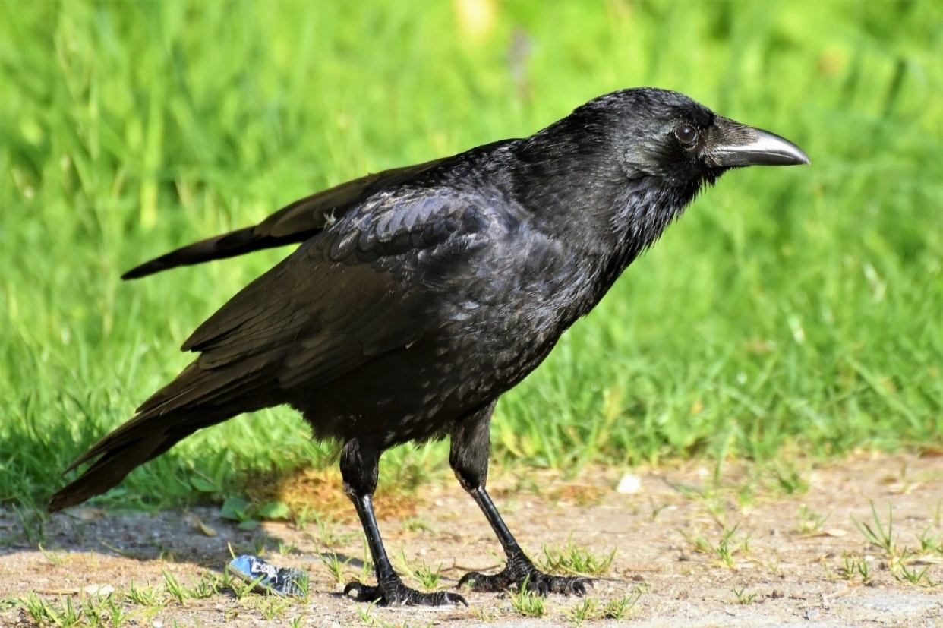
Manche Vogelarten fressen alles gerne. Dazu gehören auch die Rabenkrähe und die Elster. Sie werden auch Allesfresser genannt. Sie fressen alles, was die Körner und Weichfutterfresser fressen, aber zum Beispiel auch tote Kleintiere wie Mäuse. Allesfresser haben einen kräftigen und kantigen Schnabel.

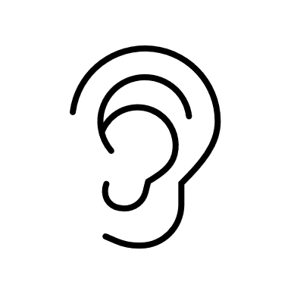

1. Lies den Text genau. Markiere die wichtigsten Informationen:
- Samen- und Körnerfresser: gelb
- Weichfutterfresser: rot
- Allesfresser: grün
2. Fülle die Tabelle aus. Zeichne die typischen Schnabelformen und klebe ein passendes Bild dazu.
3. Vermute: Woran liegt es, dass manche Vögel viel häufiger in unserem Stadtteil vorkommen als andere?
______________________________________________________
______________________________________________________

Was fressen unsere Vögel in Finkenberg?
 | Samen- und Körnerfresser | Weichfutterfresser | Allesfresser
Wie sieht der Schnabel aus? Zeichne ihn und klebe ein passendes Foto ein. | Der Schnabel ist ______________________. | Der Schnabel ist ______________________. | Der Schnabel ist ______________________.
Welche Vogelarten gehören dazu? | ___________________  ___________________  ___________________  im Winter: ______________ | ___________________  ___________________  ___________________  im Sommer: ______________ | ___________________  ___________________  ___________________  ___________________
Was fressen sie? | ___________________  ___________________  ___________________  ___________________ | ___________________  ___________________  ___________________  ___________________ | ___________________  ___________________  ___________________  ___________________

Was fressen unsere Vögel?
 | Samen- und Körnerfresser | Weichfutterfresser | Allesfresser
Wie sieht der Schnabel aus? | Der Schnabel ist dick und kräftig. | Der Schnabel ist dünn und spitz. | Der Schnabel ist kräftig und kantig.
Welche Vogelarten gehören dazu? | Spatz, Stieglitz, Halsbandsittich, Taube  Winter: Kohlmeise, Blaumeise | Amsel, Rotkehlchen, Star  Sommer: Kohlmeise, Blaumeise | Rabenkrähe, Elster
Welches Futter gehört dazu? | Sonnenblumenkerne, Haferflocken, Mohn, Hanfsamen und Buchweizen, Walnüsse, Erdnüsse (ohne Salz) | weiche Nahrung wie Insekten, Spinnen, kleinen Schnecken oder Würmer, Früchte wie Beeren, Rosinen oder Äpfel | fressen alles, was die Körner- und Weichfutterfresser fressen, und auch tote Kleintiere

